Lesenský občasník
1/2015
xxxxxxxxxxxxxxxxxxxxxxxxxxxxxxxxxxxxxxxxxxxxxxxxxxxxxxxxxxxxxxxx
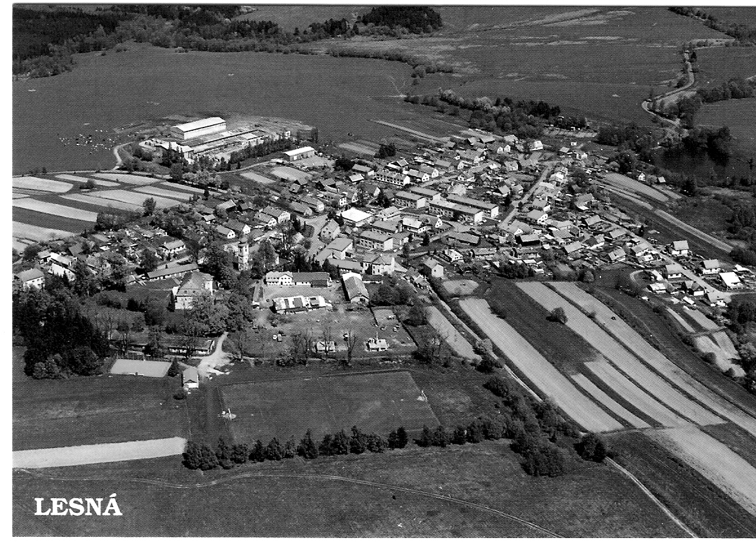
xxxxxxxxxxxxxxxxxxxxxxxxxxxxxxxxxxxxxxxxxxxxxxxxxxxxxxxxxxxxxxx
Kontaktní spojení : Obecní úřad Lesná, č.p.1
tel./fax : 374 784 425
e-mail : ou@obeclesna.cz
www.obeclesna.cz

Vážení spoluobčané,
rok 2015 se dostal již do své první čtvrtiny a my vám přinášíme informace o tom, co se v naší obci událo i o tom, co se pro vás chystá.

Informace zastupitelstva

Na zasedání obecního zastupitelstva , které se konalo dne 4.3.2015 byl projednán a schválen rozpočet obce na rok 2015 a Program obnovy obce Lesná v letech 2015 – 2018.
Oba dokumenty naleznete na webových stránkách obce Lesná ( www.obeclesna.cz).

Upozornění

Důrazně upozorňujeme občany- majitele psů- na dodržování článku 3. a 4. Obecně závazné vyhlášky obce Lesná č.8/2009, o pohybu psů a jiného zvířectva na veřejných prostranstvích.
Opakované porušování této vyhlášky bude posouzeno jako přestupek a jeho řešení bude předáno přestupkové komisi při Městském úřadu v Tachově.

Kultura

Maškarní karneval

V sobotu 21.února se v sále našeho zámku konal dětský maškarní karneval. Ženy ze zájmového spolku Lesněnky připravily pro děti odpoledne plné tance, soutěží a her. Každý, kdo si zasoutěžil, dostal sladkou odměnu. Největším lákadlem pro všechny byla soutěž s názvem „židličková“. Na výherce čekala láhev dětského šumivého nápoje.
Vítaným zpestřením celého odpoledne byla tombola, v níž každý malý účastník získal několik drobných dárků. Organizátorky potěšila hojná účast a odměnou jim byly veselé tváře všech zúčastněných.

Posezení (ne)jen pro ženy

V sobotu 14. března se od 17.hodin koná posezení (ne)jen pro ženy u příležitosti oslavy Mezinárodního dne žen, které připravuje zájmový spolek žen Lesněnky. Přijďte si posedět, zatančit, nebo si jen popovídat za doprovodu hudebníka pana Václava Weinera. Pro všechny hosty je připraveno pohoštění, pro každou ženu pak malé překvapení.

Josefovská zábava

Sbor dobrovolných hasičů připravuje na sobotu 21. března Josefovskou zábavu. K tanci a poslechu zahraje naše hudební skupina Lesní směs. V ceně vstupného je zahrnut jeden nápoj zdarma.

Školství

V lednu se konal zápis do první třídy naší Základní školy pro školní rok 2015/2016. K zápisu se dostavili tři předškoláci – dvě dívky a jeden chlapec.

V těchto dnech probíhá zápis do mateřské školy na školní rok 2015/2016.
Do mateřské školy jsou přijímány děti ve věku od tří do šesti let, děti mladší je možné přijmout po dohodě s ředitelkou školy.

Sport

Po zimní přestávce nastoupí naši fotbalisté ke svému prvnímu jarnímu zápasu již v sobotu 28. března. Sehrají utkání na domácím hřišti se soupeřem z Plané.
Pro všechny fotbalové fanoušky zde uvádíme tabulku s rozpisem jednotlivých zápasů jarního kola soutěže.

Lesná-Planá „B“ | So | 28.3. | 15.00
Dl.Újezd „B“- Lesná | Ne | 5.4. | 15.00
Lom - Lesná | So | 11.4. | 14.00
Kladruby - Lesná | Ne | 19.4. | 17.00
Lesná - Trpísty | So | 25.4. | 17.00
Částkov „B“- Lesná | Ne | 3.5. | 17.00
St.Sedliště - Lesná | So | 9.5. | 17.00
Lesná – K.Lázně „B“ | So | 16.5. | 17.00
Halže - Lesná | So | 23.5. | 17.00
Lesná – Kšice „B“ | So | 30.5. | 17.00
Z.Chodov - Lesná | So | 6.6. | 17.00
Lesná – Stráž „B“ | So | 13.6. | 17.00

Naši jubilanti

V lednu a v únoru svá jubilea oslavili:
Anna Koldová Jiřina Sulimová Ennesa Nektalová Anna Kuželová
Anna Packanová Anna Kondelová Žofie Hrečinová Štefan Goubej

V březnu a dubnu oslaví:
Floare Danková Ludvík Mašek Olga Sulimová Vasil Šesták
Marie Sakmárová Jaroslava Nováková Jiřina Kůstová Anna Špačková
Anna Danková

Sbor pro občanské záležitosti a obecní úřad přeje všem pevné zdraví, mnoho štěstí a spokojenosti.

Jarní úklid obce - svoz odpadů

V březnu proběhne již tradiční úklid obce takto:

23.3.2015 - Kovový odpad

V pondělí 23.3.2015 od 16.00 bude probíhat sběr kovového odpadu formou svozu obecním traktorem s kontejnerem.
Kovový odpad připravte na přístupném místě před svým domem. Zaměstnanci OÚ odpad naloží a poté odvezou do sběrny.

25.3.2015 - Nebezpečný odpad
Sběr bude probíhat ve středu 25.3.2015.
Obecní traktor s valníkem bude přistaven na uvedených stanovištích takto:
od 14,30 hod do 14,50 hod. ve Staré Knížecí Huti na návsi od 15,15 hod do15,40 hod. v Písařově Vesci na návsi od 16,00 hod do 16,50 hod v Lesné na návsi

Do nebezpečného odpadu patří například: lednice, televize, počítače, oleje, hadry od olejů, pneumatiky, duše, nádoby od barev a nebezpečných látek, eternit, atd.

27.3. – 29.3.2015 - Velkoobjemový odpad
V pátek 27.3.2015 v poledních hodinách bude přistaveno 5 kontejnerů na těchto místech:
V obci Lesná 1 kontejner na návsi
1 kontejner naproti domu p. Maška
1 kontejner na křižovatce pod bytovkami
V obci Písařova Vesce 1 kontejner na návsi
V obci St.Knížecí Huť 1 kontejner

Kontejnery zde budou přes víkend a v pondělí 30.3.2015 budou v ranních hodinách odvezeny.

Důrazně žádáme občany, aby využili jen výše uvedené způsoby likvidace odpadů a neplnili kontejnery odpadem, který do nich nepatří.

